Dokonczyc powiazanie programy cmm - narzedzia

Production planning:

<http://www.seikisystems.co.uk/product/scheduler/>

Co dorobic w bazie danych:

W elementach narzedzi dodac ‘manufacturer code’, ‘tool type’ , powiazanie z dostawca, dodac tabase ‘magazyn narzedzi’ ktora bedzie prezentowala stany magazynowe i umiescic w ‘magazyn’. Dodac statystyki zuzycia konkretnych narzedzi w roznych okresach czasu + dodac statystyki kosztow narzedzi z podzialem na okresy I produkty.

Dodac wydania z magazynu – przypisnie pod konkretnego pracownika, pracownik loguje zapotrzebowanie, magazyn zatwierdza I wydaje.



W ‘narzedzia – zlorzenia’ dodac bardziej dokladny podzial typow narzedzi , po wyborze podstawowe typu powinien pojawiac sie wybor rozszerzony.

|  |  |
| --- | --- |
|  |  |
|  |  |

Podzial typow maszyn:

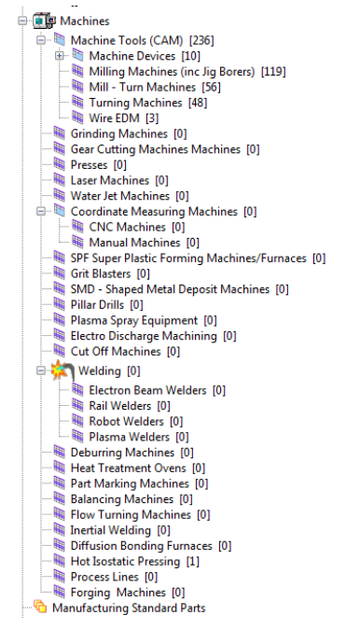

Dodac wyceny I oferty do zakladki wdrozenia, powiazac z konkretna rewizja detaku lub zlozenia lub wdrozenia

Dodac oceny wdrozen, oceny wycen,

Dodac opcje ‘instrukcje dzialan wdrozeniowych I technologicznych’ w instrukcjach pracy: instrukcje robienia wyceny , instrukcje programowania

Dodac zakladke instrukcje w dziale pomocy, zeby mozna bylo zamieszczac rozne instrukcje obslugi system

Dodac tabele: testy parametrow skrawania (zatwierdzone parametry skrawania), z mozliwoscia przypisywania wynikow testow do konkretnych narzedzi i maszyn I materialow (dodac tabale materialy w magazynie z przypisaniem do konkretnych detail w magazynie)

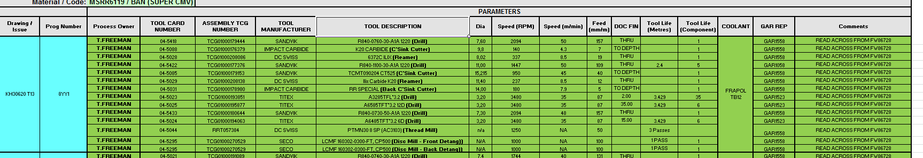

Add grades to employer page – super pomysl - + qualification and training revive +

Grades revive - every 6 months

Dodac kalendarz gdzie wszyscy beda mogli zglaszac urlopy, wyjazdy sluzbowe, szkolenia, brak mozliwosci stawienia sie w pracy:

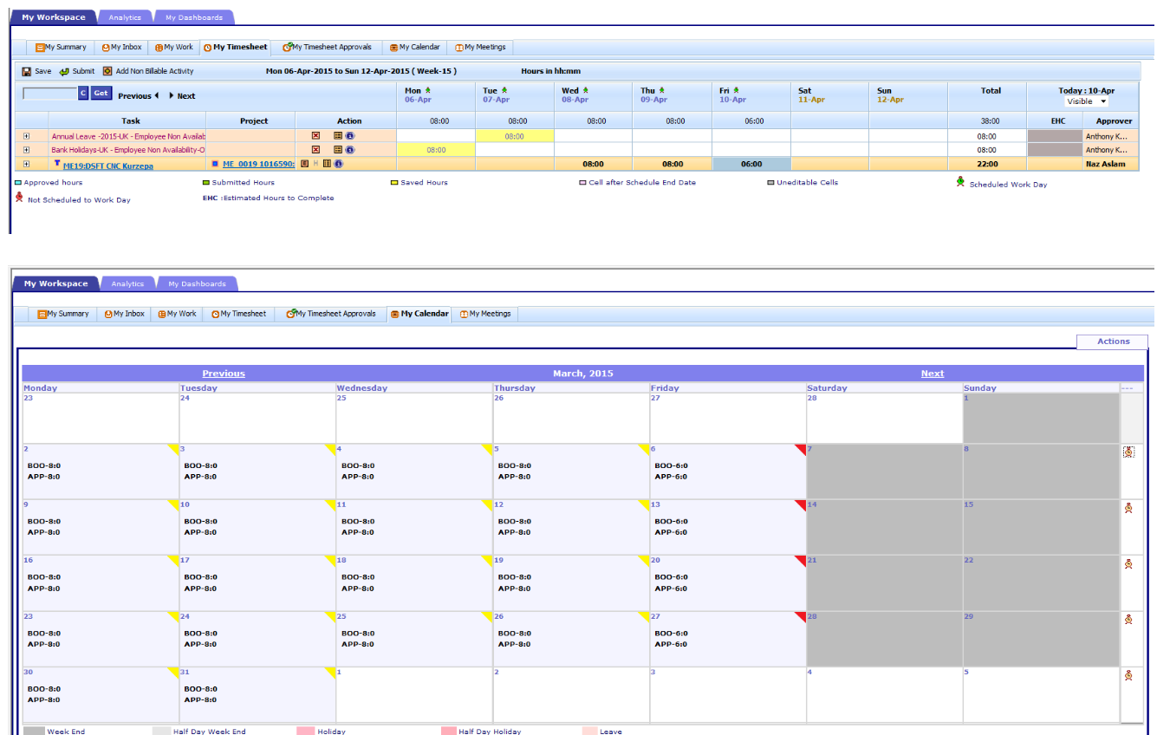

Dodac podoby kalendarz dla dzialan serwisowych maszyn, gdzie mozna zobaczyc kiedy jakam maszyna bedzie przechodzila konkretny serwis zaplanowany I gdzie przechodzila konkretny serwis nie planowany I dlaczego + statystyki przestojow planowanych I nie planowanych

Dodac zlecenia produkcyjne:

+ statystyki wydajnowsc na poszczegolnych etapach,

Podzial na aktywne I zakonczone

Wprowadzac :ilosc I wymagana data zakonczenia

Obliczenia daty ukonczenia na podstawie oblozenia maszyn

Wprowadzic priorytety dla kazdego zlecenia I kazdej z maszyn w celu kontroli szybkosci realizacji zlecenia

**Zlecenia produkcyjne powinny byc planowane w kalendarzu wspolnym dla dzlau wdrozej, serwisu maszyn I produkcji**

Pracownik na maszynie powiniem miec mozliwosc sprawdzenia ktore zlecenia ma robic najpierw. + powinna byc mozliwosc zmiany pierwszenstwa w produkcji nawet po wydrukowaniu I zatwierdzeniu zlecenia produkcyjnego

Sposob liczenia czesci w zleceniu ( to chyba trzeba dodac do rewizji technologii) – liczenie wykonane , zle, ilosc, czy liczenie konkretnych numerow ID, dodat automatyzacje generowania numerow ID. Kody przyczyn scrapow przypisane do konkretnych czesci, lub do ilosci czesci

Porownania planowanego I prawdziwego czasu produkcji.